

Terapan Rekayasa Perangkat Lunak

**“Sistem Informasi Pengelolaan Inventaris Dan Peramalan Kebutuhan dan Hasil Panen UD.Mina Sumber Abadi”**

**Oleh :**

Ahmad Choirul Mustaqim (152410101155)

Aly Wafi (152410101163)

Hidayatir Rizkiah (152410101168)

Danang Krida Sasmita (152410101167)

Ratih Dwi Luky (152410101180)

LABORATORIUM REKAYASA PERANGKAT LUNAK

PROGRAM STUDI SISTEM INFORMASI

UNIVERSITAS JEMBER

**2017**

**Team Building**

**Objek** : UD. Mina Sumber Abadi

**Narasumber** : Bapak Supani, Ketua Kelompok UD.Mina Sumber Abadi

**Tujuan :** System ini dibuat dengan tujuan untuk memudahkan dalam pengelolaa ninventaris. Jadi management dalam pengelolaan inventaris dan kas menjadi terstruktur dengan adanya sistem ini. Mempermudah komunikasi dengan para user dan memberikan pelayanan yang lebih baik melalui layanan berbasis desktop. Dan juga membantu dalam management Hasil Panen dan Kebutuhan melalui peramalan. Yang dapat membantu dalam mmprediksi agar grafik Hasil Panen terjaga dan minimal penurunan.

**Rancangan Awal Fitur :**

1. Peminjaman Inventaris
2. Pembayaran Tarif Inventaris
3. Pengelolaan Inventaris
4. Analisa Hasil Panen
5. Management penebaran bibit
6. Forum

**SDLC** : Agile (SCRUM)

**Platform :** Web, Java

**Product Owner :** Ahmad Choirul Mustaqim

**Scrum Master :** Aly wafi

**Scrum Team :**

1. **Analis :** Hidayatir Rizkiah
2. **Desain :** Ratih Dwi Luky
3. **Develop :** Ahmad Choirul Mustaqim& Aly Wafi
4. **Test & Documentation :** Danang Krida Sasmita

**UD Mina Sumber Abadi**

Merupakan sebuah kelompok usaha yang bergerak dalam pemeliharaan ikan lele dan gurame, Usaha kelompok ini telah lama didirikan dan pada tahun 2017 ini mereka telah memiliki konsumen tetap di area luar jawa timur. UD Mina SumberAbadi ini di pimpin oleh Bapak supani selaku ketua kelompok, beliau membawahi sekitar 14 kelompok kecil dan sekitar 10 sub kelompok dari masin masing kelompok kecil.

**Dokumentasi Observasi :**

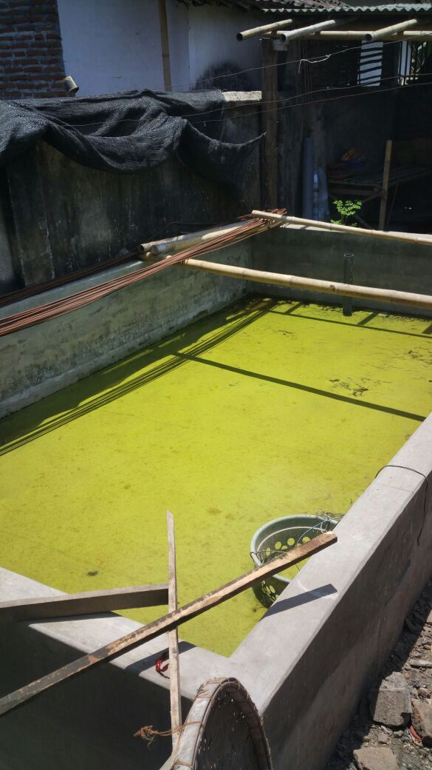

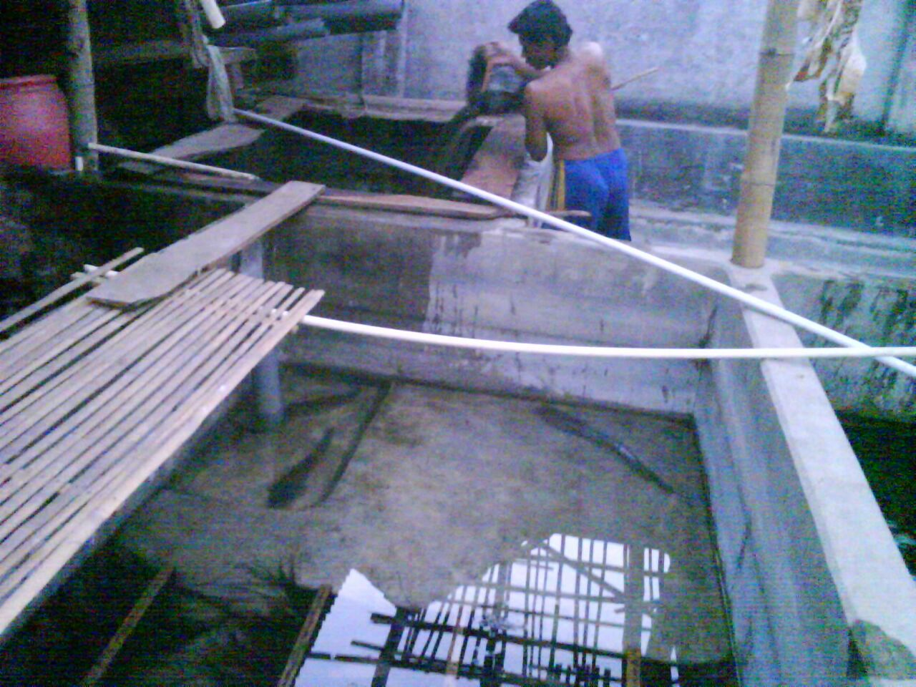

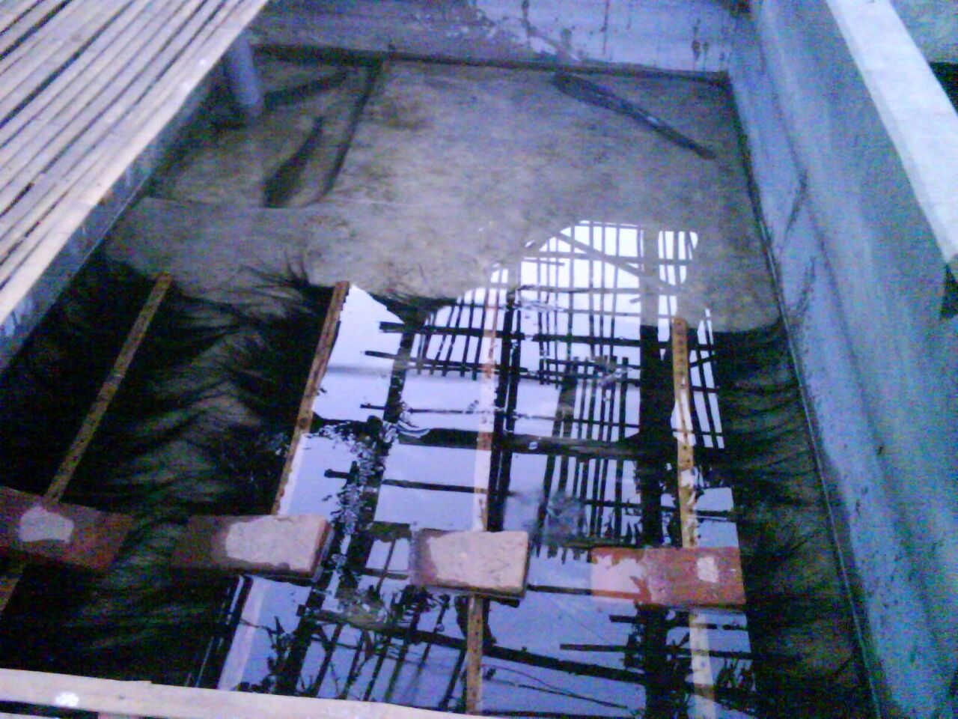

**Identifikasi Masalah**

Hal yang menjadi daya tarik kami untuk menjadikan kelompok usaha ini sebagai objek adalah :

1. Inventaris
   1. Permasalahan dalam mengelola inventaris yang tidak maksimal, kerusakan pada inventaris juga belum ada penanganan karena selalu saja uang kas kelompok terbuanga untuk memperbaiki kerusakan itu, padahal pada kebijakannya kerusakan ditanggung oleh kelompok yang mempergunakan inventaris tersebut
   2. Pembayaran penggunaan inventarin juga belum terkontrol.
2. Forum
   1. Ada beberapa kelompok yang tidak hadir dalam forum, sehingga sosialisasi hasil forum tidak merata.
3. Panen
   1. Proses panen yang tidak terkontrol oleh kelompok utama sehingga beberapa hasil panen dari sub kelompok terjual tidak melalui kelompok utama
   2. Perkiraan kapan panen dari masing masing sub kelompok yang tidak terdata oleh kelompok utama
   3. Perkiraan hasil panen dan karakteristik dari hasil panen belum bisa di prediksi berdasarkan data benih yang ada

|  |  |
| --- | --- |
| **System Request – Sistem Informasi Pengelolaan Inventaris Dan peramalan kebutuhan dan hasil panen UD.Mina Sumber Abadi** | |
| **Project Sponsor:** | Bapak Supani, Ketua Kelompok UD Mina Sumber Abadi |
| **Business Need:** | Sistem ini dibuat dengan tujuan untuk memudahkan dalam pengelolaan inventaris. Jadi management dalam pengelolaan inventaris menjadi terstruktur dengan adanya system ini. Dan mempermudah dalam menjaga grafik hasil panen setiap periodenya dengan adanya peramalan hasil panen. Juga memudahkan ketua untuk memantau masalah-masalah yang terjadi pada kelompok atau sub kelompok. Sekaligus mempermudah komunikasi dengan para user dan memberikan pelayanan yang lebih baik melalui layanan berbasis desktop. |
| **Business Requirements:** | |
| Fitur utama yang ada pada system ini adalah:   * 1. Login   2. Peminjaman Inventaris      1. Meminjam Inventaris      2. Melihat Peminjaman Inventaris      3. Verifikasi Peminjaman   3. Melihat Daftar Peminjam Inventaris   4. Detail Inventaris      1. Melihat Detail Inventaris      2. Mengubah Detail Inventaris      3. Penambahan Inventaris   5. Ramalan Hasil Panen      1. Memasukkan Data Analisa      2. Melihat Analisa Hasil Panen      3. Melihat Analisa Keuntungan Hasil Panen      4. Melihat Analisa Kebutuhan Pemeliharaan Ikan   6. Penebaran Bibit      1. Memasukkan data Penebaran Bibit      2. Melihat data penebaran Bibit      3. Mengubah data penebaran bibit      4. Melihat Daftar Kebutuhan   7. Forum      1. Pengajuan Masalah      2. Melihat Data Pengajuan Masalah      3. Memasukkan Hasil Rapat      4. Lihat Hasil Rapat      5. Mengubah Hasil Rapat   8. Log out | |
| **Business Value:** | |
| Keuntungan Intangible:   * Meningkatkan kinerja Pegawai * Meningkatkan keakurasian data * Meningkatkan layanan ke anggota * Pengawasan Sub kelompok Lebih Mudah * Stabilisasi Pasokan Pakan * Efektifitas Pembahasan dan Pemberitahuan Hasil Forum   Keuntungan Tangible:   * Menghemat 10% Biaya Pengelolaan Inventaris * Menghemat 5% Biaya Pakan | |

**Bispro**

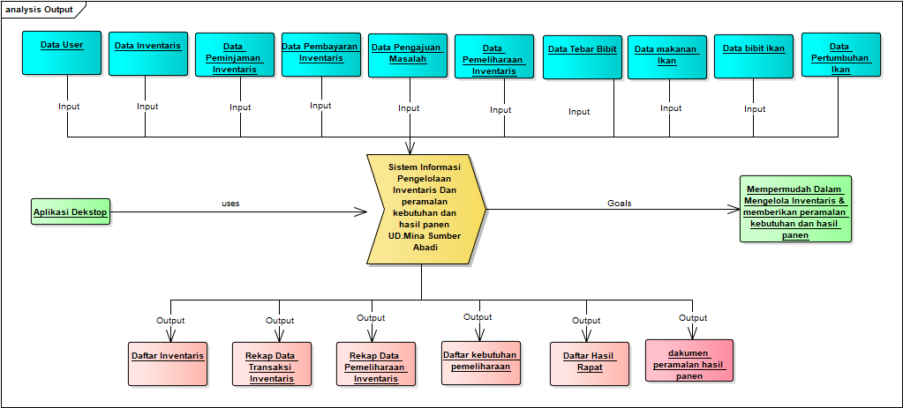

**UseCase**

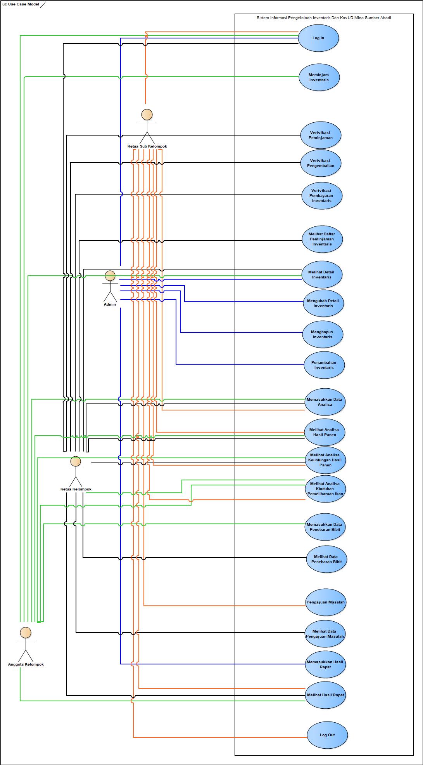

**Skenario**

|  |  |  |  |
| --- | --- | --- | --- |
| **No Use case** | | | 1 |
| **NamaUsecase** | | | Log In |
| **Aktor** | | | Admin, Ketua Kelompok, Ketua Sub Kelompok, Anggota Kelompok |
| **DeskripsiSingkat** | | | Aktor memasukkan username dan password |
| **Prekondisi** | | | Aktor masuk halaman utama Login |
| **Pascakondisi** | | | Aktor masuk halaman utama sesuai aktor |
| **Flow Event** | | | |
| **Normal Flow : Log In** | | | |
| ReaksiAktor | | | ReaksiSistem |
|  | | | 1. Sistem menampilkan halaman login yang berisi form, sebagai berikut :  a. Nama (varchar 20)  b. Password (varchar 20 ) |
| 2. Aktor mengisi username dan password | | |  |
| 3. Klik ‘Login’ | | |  |
|  | | | 4. Sistem mengecek inputan dan mencocokkan dengan data yang ada di database |
|  | | | 5.Eksekusi validasi user dan password dengan yang tersimpan di dalam database |
|  | | | 6. Sistem menampilkan halaman utama sesuai Aktor |
| **Flow Event** | | | |
| Alternatif Flow : Nama Pengguna atau Password Kosong | | | |
| 3. Klik ‘Login’ | |  | |
|  | | 4. Menampilkan pop-up “nama pengguna atau password tidak boleh kosong” | |
| 5. Klik ‘oke’ | |  | |
|  | | 6. Sistem menampilkan halaman login yang berisi form, sebagai berikut :  a. Nama (varchar 20)  b. Password (varchar 20 ) | |
| **Flow Event** | | | |
| Alternatif Flow : Nama Pengguna salah | | | |
| 3. Klik ‘Login’ |  | | |
|  | 4. Menampilkan pop-up “Nama pengguna salah, silahkan coba lagi ” | | |
| 5. Klik ‘oke’ |  | | |
|  | 6. Sistem menampilkan halaman login yang berisi form, sebagai berikut :  a. Nama (varchar 20)  b. Password (varchar 20 ) | | |
| Flow Event | | | |
| Alternatif Flow : Password salah | | | |
| 3. Klik ‘Login’ |  | | |
|  | 4. Menampilkan pop-up “Password salah, silahkan coba lagi” | | |
| 5. Klik ‘oke’ |  | | |
|  | 6. Sistem menampilkan halaman login yang berisi form, sebagai berikut :  a. Nama (varchar 20)  b. Password (varchar 20 ) | | |

|  |  |  |
| --- | --- | --- |
| **No Use Case** | 2 | |
| **Nama Use Case** | Meminjam Inventaris | |
| **Aktor** | Anggota Kelompok | |
| **DeskripsiSingkat** | Melakukan pengajuanpeminjaman inventaris | |
| **Prekondisi** | Halaman utama aktor setelah Login | |
| **Pascakondisi** | Aktor telah melakukan peminjaman inventaris | |
| **FLOW EVENT** | | |
| **Normal Flow: Meminjam Inventaris** | | |
| **ReaksiAktor** | **ReaksiSistem** | |
|  | 1. Menampilkan halaman utama yang berisi menu :   * 1. Peminjaman Inventaris   2. Ramalan Hasil Panen   3. Penebaran Bibit   4. Forum | |
| 2. Aktor memilih menu Peminjaman Inventaris |  | |
|  | 3. System menampilakan table inventaris dan tools, sebagai berikut :   * 1. Pinjam Barang   2. Daftar Pinjaman   3. Cari | |
| 4. Pilih barang inventaris yang ada di table |  | |
| 5. Klik 'Pinjam Barang' |  | |
|  | 6. System nenampilkan form isian, sebagai berikut :  a. id_peminjaman (auto)  b. id_pengguna (auto)  c. id_inventaris (auto)  d. nama (auto)  e. Jumlah (int 11)  f. Durasi Pinjam (int 11)  g. Tanggal Pinjam (auto) | |
| 7. Aktor mengisi jumlah dan durasi pinjam dari peminjaman inventaris yang dilakukan |  | |
| 8. Klik 'Simpan Peminjaman' |  | |
|  | 9. Sistem menyimpan data peminjaman inventaris ke database | |
|  | 10. Sistem menampilkan Pop Up ( Data berhasil di inputkan) | |
| 11. Klik Oke |  | |
|  | 12. System menampilakan table inventaris dan tools, sebagai berikut :   1. Pinjam Barang 2. Daftar Pinjaman 3. Cari | |
| **Alternatif Flow : Barang belum dipilih** | |
| 5. Klik 'Pinjam Barang' |  |
|  | 1. Menampilkan Pop Up “Silahkan Pilih barang terlebih dahulu” |
| 1. Klik 'Oke' |  |
|  | 8. System menampilakan table inventaris dan tools, sebagai berikut :  a. Pinjam Barang  b. Daftar Pinjaman  c. Cari |
| **Alternatif Flow : Stok habis** | |
| 5. Klik 'Pinjam Barang' |  |
|  | 1. Menampilkan Pop Up “Stok Barang Habis” |
| 1. Klik 'Oke' |  |
|  | 8. System menampilakan table inventaris dan tools, sebagai berikut :  a. Pinjam Barang  b. Daftar Pinjaman  c. Cari |

|  |  |
| --- | --- |
| **No Use Case** | 3 |
| **Nama Use Case** | Verifikasi Peminjaman |
| **Aktor** | Ketua Kelompok |
| **DeskripsiSingkat** | Memverifikasi peminjaman inventaris yang dilakukan oleh anggota kelompok |
| **Prekondisi** | Halaman utama aktor setelah Login |
| **Pascakondisi** | Halaman Verifikasi Peminjaman |
| **FLOW EVENT** | |
| **Normal Flow: Verifikasi Peminjaman** | |
| **ReaksiAktor** | **ReaksiSistem** |
|  | 1. Sistem menampilkan halaman utama yang berisi menu :    1. Lihat Peminjaman Inventaris    2. Ramalan Hasil Panen    3. Penebaran Bibit    4. Forum |
| 1. Aktor memilih menu 'Lihat Peminjaman Inventaris' |  |
|  | 1. Sistem menampilkan tabel data peminjaman inventaris, dan tool sebagai berikut :    1. Cari    2. Verifikasi |
| 1. Klik salah satu data yang ada pada tabel yang berstatus 'Belum Terverifikasi' |  |
| 5. Klik 'verifikasi' |  |
|  | 6. Sistem menampilkan Popup untuk memilih status peminjaman inventaris berdasarkan id invetaris yang dipilih |
| 7. Aktor memilih menu Dropdown pada Popup dengan status 'Belum mengembalikan inventaris' |  |
| 8. Klik 'Simpan' |  |
|  | 9. Sistem menampilkan Popup 'verifikasi sukses' |
| 10. Klik 'Oke' |  |
|  | 11. Sistem menampilkan tabel data peminjaman inventaris, dan tool sebagai berikut :   * 1. Cari   2. Verifikasi |
| **Alternatif Flow : Data belum dipilih** | |
| **Reaksi Aktor** | **Reaksi Sistem** |
| 5. Klik 'verifikasi' |  |
|  | 1. Sistem menampilkan POPUP (Anda belum memasukkan pilihan, Mohon isi kembali) |
| 1. Klik 'Oke' |  |
|  | 8. Sistem menampilkan tabel data peminjaman inventaris, dan tool sebagai berikut :  a. Cari  b. Verifikasi |

|  |  |
| --- | --- |
| **No Use Case** | 4 |
| **Nama Use Case** | Verifikasi Pengembalian |
| **Aktor** | Ketua Kelompok |
| **DeskripsiSingkat** | Memverifikasi pengembalian inventaris yang dilakukan oleh anggota kelompok |
| **Prekondisi** | Halaman utama aktor setelah Login |
| **Pascakondisi** | Halaman Verifikasi Peminjaman |
| **FLOW EVENT** | |
| **Normal Flow: Verifikasi Pengembalian** | |
| **ReaksiAktor** | **ReaksiSistem** |
|  | 1. Sistem menampilkan halaman utama yang berisi menu :    1. Lihat Peminjaman Inventaris    2. Ramalan Hasil Panen    3. Penebaran Bibit    4. Forum |
| 1. Aktor memilih menu 'Lihat Peminjaman Inventaris' |  |
|  | 1. Sistem menampilkan tabel data peminjaman inventaris, dan tool sebagai berikut :    1. Cari    2. Verifikasi |
| 1. Klik salah satu data yang ada pada tabel yang berstatus 'Belum mengembalikan inventaris' |  |
| 5. Klik 'verifikasi' |  |
|  | 6. Sistem menampilkan Popup untuk memilih status peminjaman inventaris berdasarkan id invetaris yang dipilih |
| 7. Aktor memilih menu Dropdown pada Popup dengan status 'Belum membayar inventaris' |  |
| 8. Klik 'Simpan' |  |
|  | 9. Sistem menampilkan Popup 'verifikasi sukses' |
| 10. Klik 'Oke' |  |
|  | 11. Sistem menampilkan tabel data peminjaman inventaris, dan tool sebagai berikut :   * 1. Cari   2. Verifikasi |
| **Alternatif Flow : Data belum dipilih** | |
| **Reaksi Aktor** | **Reaksi Sistem** |
| 5. Klik 'verifikasi' |  |
|  | 6. Sistem menampilkan POPUP (Anda belum memasukkan pilihan, Mohon isi kembali) |
| 7. Klik 'Oke' |  |
|  | 8.Sistem menampilkan tabel data peminjaman inventaris, dan tool sebagai berikut :  a. Cari  b. Verifikasi |

|  |  |
| --- | --- |
| **No Use Case** | 5 |
| **Nama Use Case** | Verifikasi Pembayaran Inventaris |
| **Aktor** | Ketua Kelompok |
| **DeskripsiSingkat** | Memverifikasi pembayaran inventaris yang dilakukan oleh anggota kelompok |
| **Prekondisi** | Halaman utama aktor setelah Login |
| **Pascakondisi** | Halaman Verifikasi Peminjaman |
| **FLOW EVENT** | |
| **Normal Flow: Verifikasi Pembayaran Inventaris** | |
| **ReaksiAktor** | **ReaksiSistem** |
|  | 1. Sistem menampilkan halaman utama yang berisi menu :    1. Lihat Peminjaman Inventaris    2. Ramalan Hasil Panen    3. Penebaran Bibit    4. Forum |
| 1. Aktor memilih menu 'Lihat Peminjaman Inventaris' |  |
|  | 1. Sistem menampilkan tabel data peminjaman inventaris, dan tool sebagai berikut :    1. Cari    2. Verifikasi |
| 1. Klik salah satu data yang ada pada tabel yang berstatus 'Belum membayar inventaris' |  |
| 5. Klik 'verifikasi' |  |
|  | 6. Sistem menampilkan Popup untuk memilih status peminjaman inventaris berdasarkan id invetaris yang dipilih |
| 7. Aktor memilih menu Dropdown pada Popup dengan status 'Lunas dan telah mengembalikan' |  |
| 8. Klik 'Simpan' |  |
|  | 9. Sistem menampilkan Popup 'verifikasi sukses' |
| 10. Klik 'Oke' |  |
|  | 11. Sistem menampilkan tabel data peminjaman inventaris, dan tool sebagai berikut :   * 1. Cari   2. Verifikasi |
| **Alternatif Flow : Data belum dipilih** | |
| **Reaksi Aktor** | **Reaksi Sistem** |
| 5. Klik 'verifikasi' |  |
|  | 6. Sistem menampilkan POPUP (Anda belum memasukkan pilihan, Mohon isi kembali) |
| 7. Klik 'Oke' |  |
|  | 8.Sistem menampilkan tabel data peminjaman inventaris, dan tool sebagai berikut :  a. Cari  b. Verifikasi |

|  |  |
| --- | --- |
| **No Use Case** | 6 |
| **Nama Use Case** | Melihat daftar peminjaman inventaris |
| **Aktor** | Ketua Kelompok |
| **DeskripsiSingkat** | Melihat daftar peminjaman inventaris yang dilakukan oleh anggota kelompok |
| **Prekondisi** | Halaman utama aktor setelah Login |
| **Pascakondisi** | Halaman Verifikasi Peminjaman |
| **FLOW EVENT** | |
| **Normal Flow: Melihat daftar peminjaman Inventaris** | |
| **ReaksiAktor** | **ReaksiSistem** |
|  | 1. Sistem menampilkan halaman utama yang berisi menu :    1. Lihat Peminjaman Inventaris    2. Ramalan Hasil Panen    3. Penebaran Bibit    4. Forum |
| 1. Aktor memilih menu 'Lihat Peminjaman Inventaris' |  |
|  | 1. Sistem menampilkan tabel data peminjaman inventaris, dan tool sebagai berikut :    1. Cari    2. Verifikasi |

|  |  |
| --- | --- |
| **No Use Case** | 7 |
| **Nama Use Case** | Melihat Detail Inventaris |
| **Aktor** | Admin |
| **DeskripsiSingkat** | Untuk mengetahui data inventaris |
| **Prekondisi** | Halaman utama aktor setelah Login |
| **Pascakondisi** | Aktor telah melihat data inventaris yang ada |
| **FLOW EVENT** | |
| **Normal Flow: Melihat Detail Inventaris** | |
| **ReaksiAktor** | **ReaksiSistem** |
|  | 1. Sistem menampilkan halaman utama yang berisi menu :  Admin  a. Detail Inventatis  b. Forum |
| 2. Aktor memilih menu Detail Inventaris |  |
|  | 3. Sistem menampilkan tabel dari detail inventaris , diantaranya :  a. Id_Inventaris  b. Nama Barang  c. Stok Total  d. Tersedia  Dan tools, diantaranya :  a. Ubah  b. Tambah |

|  |  |
| --- | --- |
| **No Use Case** | 8 |
| **Nama Use Case** | Mengubah Detail Inventaris |
| **Aktor** | Admin |
| **DeskripsiSingkat** | Untuk mengubah data inventaris yang sudah ada |
| **Prekondisi** | Halaman utama aktor setelah Login |
| **Pascakondisi** | Aktor telah mengubah data Inventaris yang ada |
| **FLOW EVENT** | |
| **Normal Flow: Mengubah Detail Inventaris** | |
| **ReaksiAktor** | **ReaksiSistem** |
|  | 1. Sistem menampilkan halaman utama yang berisi menu :  a. Detail Inventatis  b. Forum |
| 2. Aktor memilih menu Detail Inventaris |  |
|  | 3. Sistem menampilakan tabel dari detail inventaris , diantaranya :  a. Id_Inventaris  b. Nama Barang  c. Stok  d. Tersedia  Dan berisi menu diantaranya :  a. Ubah  b. Tambah  c. Hapus |
| 4. Aktor memilih data yang ada di tabel dan Klik 'Ubah' |  |
|  | 5. Sistem menampilkan form isian di antaranya :  a. Id Inventaris (auto)  b. Nama Barang  c. Pengurangan/ penambahan stok  d. Stok ready  Aktor bisa merubah apapun kecuali id inventaris. |
| 6. Aktor mengisi form isian untuk data inventaris yang ingin di ubah |  |
| 7. Klik 'update' |  |
|  | 8. Sistem meng-update data inventaris yang ada di database |
|  | 9. Siste menampilkan popup 'update data inventaris berhasil' |
| 10. Klik 'oke' |  |
|  | 11. Sistem menampilakan tabel dari detail inventaris , diantaranya :  a. Id_Inventaris  b. Nama Barang  c. Stok  d. Tersedia  Dan berisi menu diantaranya :  a. Ubah  b. Tambah |
| **Alternatif Flow : Data belum diisi** | |
| **ReaksiAktor** | **ReaksiSistem** |
| 7. Klik 'update' |  |
|  | 8. Sistem menampilkan POPUP (update data inventaris gagal, cek kembali inputan anda) |
| 9. Klik 'Oke' |  |
|  | 10. Sistem menampilakan tabel dari detail inventaris , diantaranya :  a. Id_Inventaris  b. Nama Barang  c. Stok  d. Tersedia  Dan berisi menu diantaranya :  a. Ubah  b. Tambah |

|  |  |
| --- | --- |
| **No Use Case** | 9 |
| **Nama Use Case** | Menghapus Inventaris |
| **Aktor** | Admin |
| **DeskripsiSingkat** | Untuk menghapus data inventaris yang sudah ada |
| **Prekondisi** | Halaman utama aktor setelah Login |
| **Pascakondisi** | Aktor telah menghapus data Inventaris yang ada |
| **FLOW EVENT** | |
| **Normal Flow:Menghapus Inventaris** | |
| **ReaksiAktor** | **ReaksiSistem** |
|  | 1. Sistem menampilkan halaman utama yang berisi menu :  a. Detail Inventatis  b. Forum |
| 2. Aktor memilih menu Detail Inventaris |  |
|  | 3. Sistem menampilakan tabel dari detail inventaris , diantaranya :  a. Id_Inventaris  b. Nama Barang  c. Stok  d. Tersedia  Dan berisi menu diantaranya :  a. Ubah  b. Tambah  c. Hapus |
| 4. Aktor memilih data yang ada di tabel dan Klik 'Hapus' |  |
|  | 5. Sistem menampilkan pop up yang berisi  "Anda yakin akan menghapus data ini ?" |
| 6. Klik 'Oke' |  |
|  | 7. Sistem menghapus data inventaris yang ada di database |
|  | 8. Sistem menampilakan tabel dari detail inventaris , diantaranya :  a. Id_Inventaris  b. Nama Barang  c. Stok  d. Tersedia  Dan berisi menu diantaranya :  a. Ubah  b. Tambah  c. Hapus |
| **Alternatif Flow : Data belum dipilih** | |
| **ReaksiAktor** | **ReaksiSistem** |
| 4. Klik 'Hapus' |  |
|  | 5. Sistem menampilkan POPUP (Anda belum memilih pilihan) |
| 6. Klik 'Oke' |  |
|  | 7. Sistem menampilakan tabel dari detail inventaris , diantaranya :  a. Id_Inventaris  b. Nama Barang  c. Stok  d. Tersedia  Dan berisi menu diantaranya :  a. Ubah  b. Tambah  c. Hapus |

|  |  |
| --- | --- |
| **No Use Case** | 10 |
| **Nama Use Case** | Penambahan Inventaris |
| **Aktor** | Admin |
| **DeskripsiSingkat** | Untuk menambah data inventaris yang baru |
| **Prekondisi** | Halaman utama aktor stelah setelah Login |
| **Pascakondisi** | Aktor telah menambah data Inventaris yang baru |
| **FLOW EVENT** | |
| **Normal Flow: Penambahan Inventaris** | |
| **ReaksiAktor** | **ReaksiSistem** |
|  | 1. Sistem menampilkan halaman utama yang berisi menu :  a. Detail Inventatis  b. Forum |
| 2. Aktor memilih menu Detail Inventaris |  |
|  | 3. Sistem menampilakan tabel dari detail inventaris , diantaranya :  a. Id_Inventaris  b. Nama Barang  c. Stok  d. Tersedia  Dan berisi menu diantaranya :  a. Ubah  b. Tambah  c. Hapus |
| 4. Klik 'Tambah' |  |
|  | 5. Sistem menampilkan form isian diantaranya :  a. Id Inventaris  b. Nama Barang  c. Stok  d. Stok Ready  Aktor tidak perlu mengisi id karena akan otomatis terisi. |
| 6. Aktor mengisi form isian Inventaris Baru |  |
| 7. Klik 'Save' |  |
|  | 8. Sistem menambahkan data inventaris ke dalam database |
|  | 9. Sistem menampilakan popup "insert data inventaris berhasil" |
| 10. Klik 'Oke' |  |
|  | 11. Sistem menampilakan tabel dari detail inventaris , diantaranya :  a. Id_Inventaris  b. Nama Barang  c. Stok  d. Tersedia  Dan berisi menu diantaranya :  a. Ubah  b. Tambah  c. Hapus |
| **Alternatif Flow : Data belum diisi** | |
| **Reaksi Aktor** | **Reaksi Sistem** |
| 7. Klik 'Save' |  |
|  | 8. Menampilkan POPUP (insert data inventaris gagal cek kembali inputan anda) |
| 9. Klik 'Oke' |  |
|  | 10. Sistem menampilakan tabel dari detail inventaris , diantaranya :  a. Id_Inventaris  b. Nama Barang  c. Stok  d. Tersedia  Dan berisi menu diantaranya :  a. Ubah  b. Tambah  c. Hapus |

|  |  |
| --- | --- |
| **No Use Case** | 11 |
| **NamaUsecase** | Memasukkan Data Analysa |
| **Aktor** | Ketua kelompok, Ketua Sub Kelompok, Anggota Kelompok |
| **DeskripsiSingkat** | Memasukkan data analysa untuk mengetahui ramalan hasil panen & kebutuhan ikan |
| **Prekondisi** | Halaman utama aktor setelah Login |
| **Pascakondisi** | Aktor telah mengetahui ralaman hasil panen & kebutuhan ikan |
| **Flow event** | |
| **Normal Flow : Memasukkan data analysa** | |
| **Reaksi Aktor** | **Reaksi Sistem** |
|  | 1. Sistem menampilkan halaman utama yang berisi menu sebagai berikut :  a. Anggota kelompok :   1. Peminjaman Inventaris 2. Ramalan Hasil Panen 3. Penebaran Bibit 4. Forum   b. Ketua sub kelompok :   1. Ramalan Hasil Panen 2. Forum   c. Ketua kelompok :   1. Lihat peminjaman inventaris 2. Ramalan hasil panen 3. Penebaran bibit 4. Forum |
| 2. Aktor memilih menu 'Ramalan Hasil Panen' |  |
|  | 3. Sistem menampilkan form isian sebagai berikut :  a. Jumlah Bibit (ekor) : int  b. Luas Kolam (m2) : int |
| 3. Aktor mengisi form isian untuk ramalan hasil panen |  |
| 4. Klik ‘Ramal’ |  |
|  | 5. Sistem mengecek inputan dan memproses hasil dari inputan |
|  | 6. Sistem menampilkan hasil ramalan berupa tabel hasil panen lele, yang terdiri dari   1. Panjang Lele 2. Perkiraan lele hidup 3. Tanggal Panen   Dan tabel kebutuhan pemeliharaan, yang terdiri dari :  1. Jenis pakan  2. Frekuensi pemakanan  3. Vitamin  4. Frekuensi ganti air/bulan  5. Biaya  6. Bibit  7. Pakan |
| **Flow Event** | |
| **Alternatif Flow : Salah input** | |
| 4. Klik 'Ramal' |  |
|  | 5. Sistem menampilkan pop-up “data yang dimasukkan tidak sesuai type, mohon diisi kembali” |
| 6. Klik ‘oke’ |  |
|  | 7. Sistem menampilkan form isian sebagai berikut :  a. Jumlah Bibit (ekor) : int  b. Luas Kolam (m2) : int |
| **Flow Event** | |
| **Alternatif Flow : data kosong** | |
| 4. Klik 'Ramal' |  |
|  | 5. Sistem menampilkan pop-up “data yang dimasukkan kosong, mohon diisi kembali” |
| 6. Klik ‘oke’ |  |
|  | 7. Sistem menampilkan form isian sebagai berikut :  a. Jumlah Bibit (ekor) : int  b. Luas Kolam (m2) : int |

|  |  |
| --- | --- |
| **No Use Case** | 12 |
| **NamaUsecase** | Melihat analysa hasil panen |
| **Aktor** | Ketua kelompok, Ketua Sub Kelompok, Anggota Kelompok |
| **DeskripsiSingkat** | Melihat hasil ramalan hasil panen dari inputan yang sudah dilakukan |
| **Prekondisi** | Halaman utama aktor setelah Login |
| **Pascakondisi** | Aktor telah mengetahui ralaman hasil panen |
| **Flow event** | |
| **Normal Flow : Melihat analysa hasil panen** | |
| **Reaksi Aktor** | **Reaksi Sistem** |
|  | 1. Sistem menampilkan halaman utama yang berisi menu sebagai berikut :  a. Anggota kelompok :   1. Peminjaman Inventaris 2. Ramalan Hasil Panen 3. Penebaran Bibit 4. Forum   b. Ketua sub kelompok :   1. Ramalan Hasil Panen 2. Forum   c. Ketua kelompok :   1. Lihat peminjaman inventaris 2. Ramalan hasil panen 3. Penebaran bibit 4. Forum |
| 2. Aktor memilih menu 'Ramalan Hasil Panen' |  |
|  | 3. Sistem menampilkan form isian sebagai berikut :  a. Jumlah Bibit (ekor) : int  b. Luas Kolam (m2) : int |
| 3. Aktor mengisi form isian untuk ramalan hasil panen |  |
| 4. Klik ‘Ramal’ |  |
|  | 5. Sistem mengecek inputan dan memproses hasil dari inputan |
|  | 6. Sistem menampilkan hasil ramalan berupa tabel hasil panen lele, yang terdiri dari   1. Panjang Lele 2. Perkiraan lele hidup 3. Tanggal Panen   Dan menu kebutuhan pemeliharaan |
| **Flow Event** | |
| **Alternatif Flow : Salah input** | |
| 4. Klik 'Ramal' |  |
|  | 5. Sistem menampilkan pop-up “data yang dimasukkan tidak sesuai type, mohon diisi kembali” |
| 6. Klik ‘oke’ |  |
|  | 7. Sistem menampilkan form isian sebagai berikut :  a. Jumlah Bibit (ekor) : int  b. Luas Kolam (m2) : int |
| **Flow Event** | |
| **Alternatif Flow : data kosong** | |
| 4. Klik 'Ramal' |  |
|  | 5. Sistem menampilkan pop-up “data yang dimasukkan kosong, mohon diisi kembali” |
| 6. Klik ‘oke’ |  |
|  | 7. Sistem menampilkan form isian sebagai berikut :  a. Jumlah Bibit (ekor) : int  b. Luas Kolam (m2) : int |

|  |  |
| --- | --- |
| **No Use Case** | 13 |
| **NamaUsecase** | Melihat analysa kebutuhan pemeliharaan ikan |
| **Aktor** | Ketua kelompok, Ketua Sub Kelompok, Anggota Kelompok |
| **DeskripsiSingkat** | Melihat hasil ramalan untuk analysa kebutuhan pemeliharaan ikan dari inputan yang sudah dilakukan |
| **Prekondisi** | Halaman utama aktor setelah Login |
| **Pascakondisi** | Aktor telah mengetahui ralaman untuk kebutuhan pemeliharaan ikan |
| **Flow event** | |
| **Normal Flow : Melihat Analysa kebutuhan pemeliharaan ikan** | |
| **Reaksi Aktor** | **Reaksi Sistem** |
|  | 1. Sistem menampilkan halaman utama yang berisi menu sebagai berikut :  a. Anggota kelompok :   1. Peminjaman Inventaris 2. Ramalan Hasil Panen 3. Penebaran Bibit 4. Forum   b. Ketua sub kelompok :   1. Ramalan Hasil Panen 2. Forum   c. Ketua kelompok :   1. Lihat peminjaman inventaris 2. Ramalan hasil panen 3. Penebaran bibit 4. Forum |
| 2. Aktor memilih menu 'Ramalan Hasil Panen' |  |
|  | 3. Sistem menampilkan form isian sebagai berikut :  a. Jumlah Bibit (ekor) : int  b. Luas Kolam (m2) : int |
| 3. Aktor mengisi form isian untuk ramalan hasil panen |  |
| 4. Klik ‘Ramal’ |  |
|  | 5. Sistem mengecek inputan dan memproses hasil dari inputan |
|  | 6. Sistem menampilkan hasil ramalan berupa tabel hasil panen lele, yang terdiri dari   1. Panjang Lele 2. Perkiraan lele hidup 3. Tanggal Panen   Dan menu kebutuhan pemeliharaan |
| 7. Klik Kebutuhan Pemeliharaan |  |
|  | 8. Sistem menampilkan table kebutuhan pemeliharaan diantaranya :  1. Jenis pakan  2. Frekuensi pemakanan  3. Vitamin  4. Frekuensi ganti air/bulan  5. Biaya  6. Bibit  7. Pakan |
| **Flow Event** | |
| **Alternatif Flow : Salah input** | |
| 4. Klik 'Ramal' |  |
|  | 5. Sistem menampilkan pop-up “data yang dimasukkan tidak sesuai type, mohon diisi kembali” |
| 6. Klik ‘oke’ |  |
|  | 7. Sistem menampilkan form isian sebagai berikut :  a. Jumlah Bibit (ekor) : int  b. Luas Kolam (m2) : int |
| **Flow Event** | |
| **Alternatif Flow : data kosong** | |
| 4. Klik 'Ramal' |  |
|  | 5. Sistem menampilkan pop-up “data yang dimasukkan kosong, mohon diisi kembali” |
| 6. Klik ‘oke’ |  |
|  | 7. Sistem menampilkan form isian sebagai berikut :  a. Jumlah Bibit (ekor) : int  b. Luas Kolam (m2) : int |

|  |  |
| --- | --- |
| **No Use Case** | 14 |
| **NamaUsecase** | Memasukkan Data Penebaran Bibit |
| **Aktor** | Anggota Kelompok |
| **DeskripsiSingkat** | Aktor memasukkan data penebaran bibit ke sistem |
| **Prekondisi** | Halaman utama aktor setelah Login |
| **Pascakondisi** | Halaman data penebaran bibit |
| **Flow event** | |
| **Normal Flow : Memasukkan Data Penebaran Bibit** | |
| **Reaksi Aktor** | **Reaksi System** |
|  | 1. Sistem menampilkan halaman utama yang terdiri dari menu berikut :   1. Peminjaman Inventaris 2. Ramalan Hasil Panen 3. Penebaran Bibit 4. Forum |
| 2. Klik ‘Penebaran Bibit’ |  |
|  | 3. Sistem menampilkan tabel data penebaran bibit yang terdiri dari :   1. id tebar 2. id user 3. jumlah 4. tanggal 5. kolam   Dan menu sebagai berikut :  1. Ubah  2. Daftar Kebutuhan  3. Cari  4. Tambah |
| 4. Klik 'Tambah' |  |
|  | 5. Sistem menampilkan form isian sebagai berikut :   1. id tebar (auto) 2. nama penebar (auto) 3. Jumlah Tebar (int) 4. tanggal tebar (auto) 5. Lebar Kolam (int) |
| 6. Aktor mengisi form isian untuk data penebaran bibit |  |
| 7. Klik 'simpan' |  |
|  | 8. Sistem menambahkan data penebaran bibit baru ke database |
|  | 9. Sistem menampilkan pop up 'input data tebar berhasil' |
| 10. Klik 'oke' |  |
|  | 11. Sistem menampilkan tabel data penebaran bibit yang terdiri dari :   1. id tebar 2. id user 3. jumlah 4. tanggal 5. kolam   Dan menu sebagai berikut :  1. Ubah  2. Daftar Kebutuhan  3. Cari  4. Tambah |

|  |  |
| --- | --- |
| **Alternatif Flow : Data belum diisi** | |
| **Reaksi Aktor** | **Reaksi Sistem** |
| 7. Klik 'simpan' |  |
|  | 8. Menampilkan POPUP (input data tebar gagal cek kembali inputan anda) |
| 9. Klik 'Oke' |  |
|  | 10. Sistem menampilkan tabel data penebaran bibit yang terdiri dari :   1. id tebar 2. id user 3. jumlah 4. tanggal 5. kolam   Dan menu sebagai berikut :  1. Ubah  2. Daftar Kebutuhan  3. Cari  4. Tambah |
| **Alternatif Flow : Type data salah** | |
| **Reaksi Aktor** | **Reaksi Sistem** |
| 7. Klik 'simpan' |  |
|  | 8. Menampilkan POPUP (input data tebar gagal cek kembali inputan anda) |
| 9. Klik 'Oke' |  |
|  | 10. Sistem menampilkan tabel data penebaran bibit yang terdiri dari :   1. id tebar 2. id user 3. jumlah 4. tanggal 5. kolam   Dan menu sebagai berikut :  1. Ubah  2. Daftar Kebutuhan  3. Cari  4. Tambah |

|  |  |
| --- | --- |
| **No Use Case** | 15 |
| **NamaUsecase** | Melihat Data Penebaran Bibit |
| **Aktor** | Ketua Kelompok |
| **DeskripsiSingkat** | Aktor melihat data penebaran bibit |
| **Prekondisi** | Halaman utama aktor setelah Login |
| **Pascakondisi** | Halaman data penebaran bibit |
| **Flow event** | |
| **Normal Flow : Melihat Data Penebaran Bibit** | |
| **Reaksi Aktor** | **Reaksi System** |
|  | 1. Sistem menampilkan halaman utama yang terdiri dari menu berikut :  1. Lihat Peminjaman Inventaris  2. Ramalan Hasil Panen  3. Penebaran Bibit  4. Forum |
| 2. Klik ‘Penebaran Bibit’ |  |
|  | 3. Sistem menampilkan tabel data penebaran bibit yang terdiri dari :  1. id tebar  2. id user  3. jumlah  4. tanggal  5. kolam |

|  |  |
| --- | --- |
| **No Use Case** | 20 |
| **Nama Use Case** | LogOut |
| **Aktor** | Admin, Ketua kelompok, Ketua sub kelompok, Anggota kelompok |
| **Deskripsi Singkat** | Aktor akan keluar dari halaman masing-masing |
| **Prekondisi** | Halaman Utama masing-masing Aktor |
| **Pascakondisi** | Halaman Awal Login |
| **FLOW EVENT** | |
| **Normal Flow: Log Out** | |
| **Reaksi Aktor** | **Reaksi Sistem** |
|  | 1. Menampilkan Halaman utama yang berisi data sebagai berikut :   a. Log Out  b. Halaman Utama masing-masing aktor |
| 2. Klik menu Log Out |  |
|  | 3. Menampilkan halam Login yang berisikan:  1. Login Aktor |